**統計グラフコンクール応募のすすめ**

大阪府総務部統計課分析・利活用促進グループ

**大阪府では毎年度、「大阪府統計グラフコンクール」を実施しています！**

**子どもたちが自ら調べ、考え、グラフで表現した作品が多数寄せられています！**

応募－作品づくり－の効果

日常生活や社会における課題を児童・生徒が自ら

・**総合的な学習の時間**で

・**算数/数学**の学習で

・説明文づくりなど**国語**の学習で

・**社会科・理科**の学習で(取り上げるテーマによる)

・**情報処理**の学習で(パソコンで作成する場合)

・プレゼンテーションなど**言語活動の充実を図る**

**手段**として

**活用**が考えられます

見つけ、情報を収集し分析することで、解決への

見通しを立て、自ら考える力を育てていくことが

できます。

また、資料を分類整理し、表やグラフを用いて

分かりやすく表現し、そこから読み取り説明する

力を育てることができます。

作品づくりと問題解決力育成の関係の例

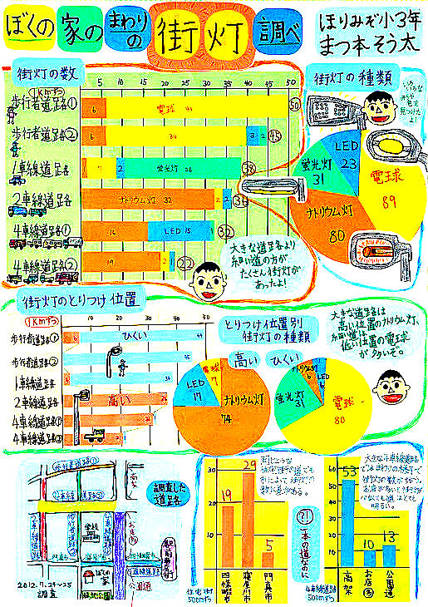

**テーマ設定**

疑問に思うこと、解決したい問題を明確にする。

**情報の収集・分析**

問題となる現象をデータでとらえ、グラフで課題や分析した結果を表現する。

（街灯の数）

大きな道路より細い道の方がたくさん街灯があったよ。

（取付位置別の街灯の種類）

大きな道路は、高い位置のナトリウム灯、細い道は低い位置の電球が多いぞ。

**まとめ・表現**

解決策を検討し、まとめ、提言する。あるいはその

効果を確認する。

（左のグラフ(3市の比較)）

同じような住宅街の道でも市によって街頭の数に差がある。

（右のグラフ(道路の種類)）

大きな４車線道路では、周りの様子で街頭の数が違う。お店が多いと街灯の数が少なくても道はとても明るい。

内は作品に記載のコメントです。

MC900312664[1]

この作品は、道路によって街灯の数に違いがあるのか？という疑問を解決しようと、道路の大きさ、周辺の環境別に街灯の状況を自分で調査し、グラフにまとめたもので、学校や地域の問題について児童が考えるキッカケ作りになっています。

また、学級(学年)の課題をテーマに全員が個別にあるいはグループで取り組むことにより、学級(学年)経営の改善につながる学習活動となることも期待できます。

(小学５年生以上は自分で観察・調査した結果に基づく作品に限っていませんので)公にされているデータを用いた、情報化社会における問題解決能力の育成に役立ちます。